TRƯỜNG CAO ĐẲNG LÝ TỰ TRỌNG
THÀNH PHỐ HỒ CHÍ MINH
PHÒNG : TTGD-CTSV

Bài viết

TRƯỜNG CAO ĐẲNG LÝ TỰ TRỌNG THÀNH PHỐ HỒ CHÍ MINH
HỒI ỨC MỘT CHẶNG ĐƯỜNG PHÁT TRIỂN KHÔNG QUÊN
Tác giả: Hồ Minh Lợi

Ngày 01/02/1986 Trường Cao đẳng Lý Tự Trọng Thành phố Hồ Chí Minh tiền thân là trường Dạy nghề Trung học Lý Tự Trọng được thành lập theo Quyết định số 18/QĐ-UB của Ủy Ban Nhân Dân Thành phố Hồ Chí Minh. Qua bao đổi thay, thăng trầm của thời gian và sự phát triển của ngành giáo dục và đào tạo nghề nói chung với những mốc thời gian và tên gọi khác nhau trải qua 50 năm, đến nay nhà trường đã lớn mạnh và phát triển thành trường trọng điểm chất lượng cao của cả nước và khu vực, cung ứng nguồn nhân lực lao động chất lượng cao, đáp ứng nhu cầu xã hội và xuất khẩu nguồn lực cho thị trường lao động thế giới.

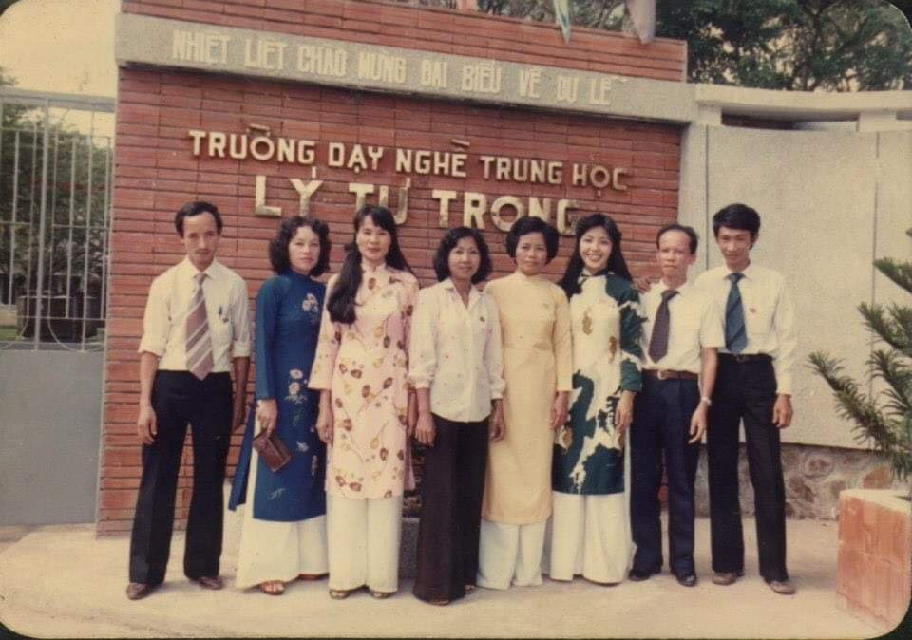
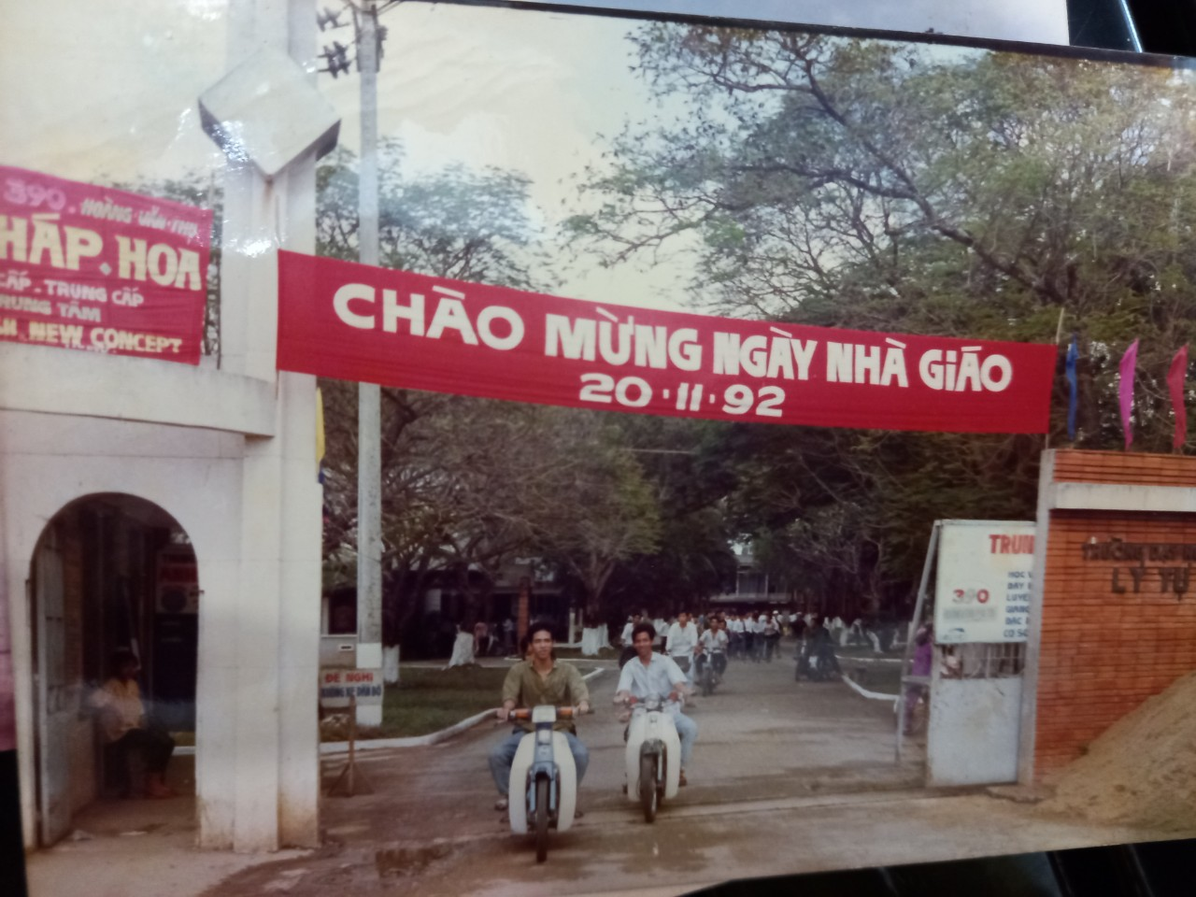
Hình ảnh (Ảnh trên) . quý Thầy, Cô CB-GV-NV đã công tác tại trường và hiện nay đã nghỉ hưu.
cổng trường sau lần đầu được cải tạo sửa chữa khang trang (Anh dưới)
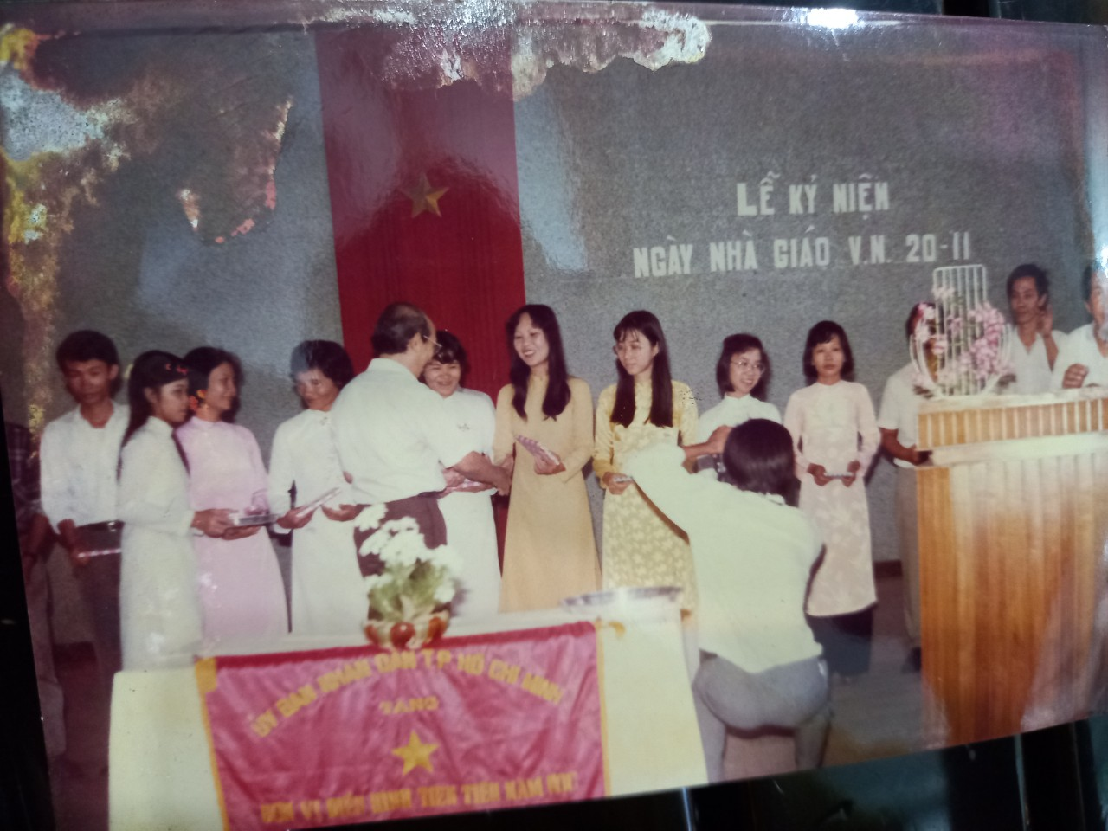
Nhà trường với bao thế hệ thầy, cô giáo, học sinh, sinh viên đã đóng góp công sức vào bề dày truyền thống, lịch sử của quá trình phát triển nhà trường. Với cảm xúc và lòng tự hào dâng trào, những ký ức của kỉ niệm xưa cứ thi nhau ùa về, gợi nhớ, nhân kỷ niệm 50 năm ngày truyền thống thành lập Trường (……./…../ 1971……-……./……../2021). Tác giả bài viết tuy không phải là những người chứng kiến từ những ngày đầu thành lập của 50 năm về trước, nhưng trong 50 năm ấy tác giả là người đã có mặt tham gia, đóng góp cải tạo, sửa chữa và xây dựng (Ban quản lý công trình tháng 6/1984) cho đến ngày hôm nay, đó là một khoảng thời gian đủ dài để đi vào kí ức không thể quên.
Trải qua 35 năm công tác tại trường chứng kiến biết bao kỷ niệm vui buồn, bao mồ hôi và cả nước mắt….Từ một thanh niên tuổi đôi mươi mới lớn, lòng đầy nhiệt huyết của tuổi trẻ với những bước chân chập chững vào đời của tuổi thanh xuân tràn đầy sức sống. Nhớ ngày đầu được Ban Giáo dục chuyên nghiệp Thành phố phân công về trường làm công tác dạy nghề, tại một đơn vị dạy nghề mới được thành lập lần đầu tiên của thành phố sau ngày được giải phóng. Nhớ lại ngày đầu tiên đến nhận việc, một kỉ niệm ấn tượng mãi đến bây giờ tôi còn nhớ! Chúng tôi gồm 04 người (Nguyễn Đức Trung, Hồ Minh Lợi, Phạm Văn Khang, Nguyễn Tiến Long) cùng học chung một khóa tại một trường đào tạo nghề tại ở Liên xô (tên gọi cũ năm 1980 của nước Liên Bang Nga ngày nay) cả 04 chúng tôi đều tốt nghiệp đạt loại xuất sắc trong tổng số 08 người của khóa đào tạo có 48 người được thành phố lựa chọn điều động về trường Dạy nghề Trung học Lý Tự Trọng. Đứng trước khung cảnh bộn bề, ngổn ngang của một trường vừa mới giải thể về cơ sở vật chất sau khi kết thúc sứ mạng lịch sử của giai đoạn sau ngày Miền Nam hoàn toàn giải phóng, đó là nuôi, dạy học con em các đồng chí liệt sĩ (từ nhỏ nhất 1 tuổi đến 18 tuổi) đã hy sinh vì sự nghiệp giải phóng dân tộc.
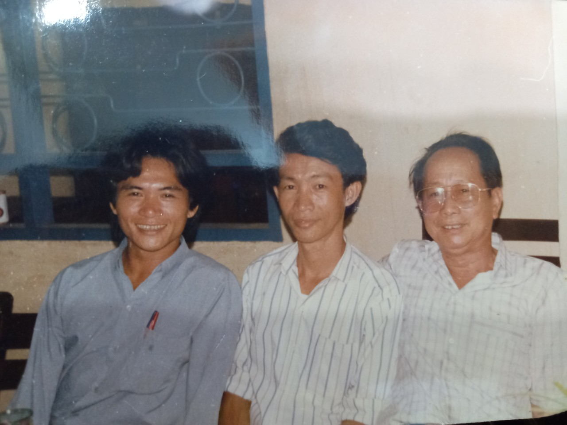
Từ phải qua : Thầy Nguyễn Đức Hải (HTr); Thầy Đỗ Ngọc Mỹ (Tr.Khoa Văn hóa); Thầy Nguyễn Văn Dũng (Phó trưởng phòng Kế hoạch Vật tư)
Được nhà nước đầu tư cải tạo sửa chữa với 280 tấn máy móc thiết bị cùng 06 chuyên gia Liên-xô viện trợ và lắp đặt. Thầy Nguyễn Đức Hải lúc bấy giờ (1984) đang là Hiệu trưởng của Trường Sư phạm Kỹ thuật 4 Tỉnh Vĩnh Long kiêm chức vụ Trưởng Ban quản lý Công trình cải tạo sửa chữa trường Dạy nghề Trung học Lý Tự Trọng (tổng cộng có 6 người) đã phân công nhiệm vụ cho chúng tôi. Thầy nói: “tôi (tức Hồ Minh Lợi) có cha làm cán bộ Ban bảo vệ Chính trị nội bộ Trung ương (T78), mẹ, anh trai cả 3 là Đảng viên lý lịch trong sạch chắc chắn không tham ô “cho làm thủ kho công trình”; Nguyễn Đức Trung là người của Thành ủy đưa đi học “cho làm : kế toán công trình”; Phạm Văn Khang có cha làm Trưởng CA Quận 10 đỡ đầu “cho chạy vật tư”; Nguyễn Tiến Long từng là Thanh niên xung phong “cho làm bảo vệ công trình”, …Mặc dù không đúng chuyên môn nghiệp vụ nhưng ai nấy vẫn vui vẻ đảm nhận công việc và hoàn thành tốt nhiệm vụ được giao. Trong suốt 02 năm với những bộn bề công việc sửa chữa, lắp đặt máy móc thiết bị. Những công việc từ bốc vác, canh gác, tiếp nhận, cấp phát vật tư, thiết bị ngày đêm ăn ngủ tại trường, không quản thời gian, hết việc chứ không chờ hết giờ. Tôi nhớ nhất những chuyến xe tải đi nhận Ximăng tươi (vừa ra lò chưa may miệng) bốc vác lên xuống xe, tất cả chúng tôi đều tự làm không thuê mướn người bên ngoài…từng mảng da phồng dộp sau những chuyến hàng vất vả, từng viên gạch blok (13,5kg/viên) xây tường rào hiện hữu bao quanh khuôn viên trường đều do bàn tay tập thể nam CB,NV trường bốc xếp. Những bữa cơm tập thể do bếp ăn nhà trường nấu trưa, chiều chỉ toàn cá khô (anh em đồng nghiệp thường nói đùa là “cá biển mục lòi xương”), đu đủ kho đậu hũ, nước mắm (là màu đường thắng với muối, ít bột ngọt) cực khổ, vất vả là thế nhưng tất cả chúng tôi vẫn luôn cố gắng vượt qua tất cả mọi khó khăn để hoàn thành tiến độ kế hoạch kịp khai giảng cho khóa đào tạo đầu tiên vào tháng 6/1986. Bản thân tác giả đã được cống hiến tuổi thanh xuân và trải nghiệm trong ngôi trường với nhiều cung bậc và cảm xúc khác nhau cho đến hiện tại, với bản thân tác giả, thời gian không còn bao lâu nữa sẽ tạm biệt mái trường thân yêu này về nghỉ ngơi theo chế độ và mang theo những ký ức của tuổi trẻ, sự nghiệp của bản thân đã cống hiến trọn vẹn cho nhà trường. Mãi mãi và sẽ còn mãi mãi theo chân tác giả đi nốt phần đời còn lại với những năm tháng không thể nào quên. Những người thầy nguyên là Hiệu Trưởng, thầy Nguyễn Đức Hải, thầy Nguyễn Văn Gập, thầy Đỗ Kỳ Công, những Thầy cô Phó Hiệu trường như thầy Trần Khắc Phúc, thầy Lưu Đức Tiến, thầy Đỗ Văn Hùng, cô Phạm Thị Thu Thảo là những thầy cô đã đóng góp rất nhiều công sức để xây dựng và làm lên thương hiệu của nhà trường như ngày hôm nay. Đặc biệt chúng ta rất tự hào bởi cũng từ ngôi trường này đã đóng góp công sức rất lớn cung cấp cho ngành giáo dục đào tạo nghề thành phố những cán bộ lãnh đạo quản lý, xuất thân từ những cán bộ, nhân viên của trường như: thầy Lưu Đức Tiến nguyên Trưởng phòng Giáo dục Chuyên nghiệp – Đào tạo bồi dưỡng giáo viên Sở Giáo dục Đào tạo TP.HCM; thầy Trần Khắc Phúc nguyên Giám đốc Trung tâm hướng nghiệp Tổng hợp Lê Thị Hồng Gấm; thầy Trương Văn Hùng nguyên Trưởng phòng Giáo dục Chuyên nghiệp – Đào tạo bồi dưỡng giáo viên Sở Giáo dục Đào tạo TP.HCM, nguyên Phó Hiệu trưởng trường Cao đẳng Kinh tế - Kỹ thuật Thành phố HCM; thầy Nguyễn Đức Trung nguyên Hiệu trưởng trưởng Trung cấp Kính tế - Kỹ thuật nghiệp vụ Nguyễn Hữu Cảnh; thầy Phan Hoàng Dũng Hiệu trưởng trường Trung cấp Bách Nghệ TP.HCM; thầy Nguyễn Mỹ Phi Phụng - Phó Chủ tịch Công đoàn Ngành Giáo dục Thành phố HCM, nguyên Phó Hiệu trưởng Trường Cao đẳng Công nghệ Thủ Đức TP.HCM. Qua những Thầy cô được nêu tên trên đây, chúng ta rất tự hào về đội ngũ cán bộ nhà giáo của nhà trường, những nhà quản lý giáo dục có phẩm chất, năng lực được tôi luyện từ môi trường của Trường Cao đẳng Lý Tự Trọng TP.HCM đã góp phần nâng cao năng lực, chất lượng đào tạo nghề của Thành phố.
Từ buổi đầu thành lập với quy mô chỉ tử 250 Học sinh Sinh viên (HSSV) hằng năm qua quá trình phát triển, uy tìn của nhà trường với xã hội, sự tin tưởng của xã hội, sự năng động sáng tạo của các ban lãnh đạo nhà trường qua các thời kỳ, quy mô đào tạo, năng lực đạo tạo, ngành nghề đào tạo ngày càng được mở rộng và nâng cao với sự nắm bắt nhanh, nhạy nhu cầu người học, nhu cầu của xã hội ban đầu chỉ có một số ngành nghề như Cơ Khí (gồm: Tiện, Phay, Bào, Nguội, Gò, Hàn, Rèn), Điện-Điện tử (gồm: Điện dân dụng, sửa chữa TV, Amply, Radio Catset). Nhà trường luôn luôn sẵn sàng đổi mới các hình thức, phương thức tuyển sinh đào tạo, cập nhật đổi mới chương trình đào tạo với phương châm uy tín, chất lượng, đến nay đã phát triển trên 50 ngành nghề đào tạo nguồn nhân lực của nền kinh tế. Từ đó đã tạo được sự tín nhiệm cao về chất lượng đối với người học và xã hội. Chính vì vậy số lượng sinh viên đăng ký vào trường năm sau cao hơn năm trước. Đến nay bình quân tăng từ 5 đến 6 ngàn SV/năm. Cũng từ kết quả đào tạo từ nhà trường hiện nay trên địa bàn thành phố và các tỉnh thành lân cận có rất nhiều doanh nghiệp thành đạt do cựu Sinh viên của nhà trường làm chủ là minh chứng xác thực uy tín, chất lượng đào tạo của nhà trường. Một số cựu sinh viên tiêu biểu, thành đạt như: Nguyễn Thanh Nguyên Khóa 07 Giám đốc Cty TNHH An Lộc Phát; Huỳnh Minh Hải Khóa 89-Đ1, Giám đốc Cty TNHH Công nghệ - Năng lượng toàn cầu; Nguyễn Quang Hiếu khóa 90-Đ3 Trưởng Khoa ngoại ngữ trường Đại Học Hùng Vương, người thành lập Trung tâm ngoại ngữ Không gian…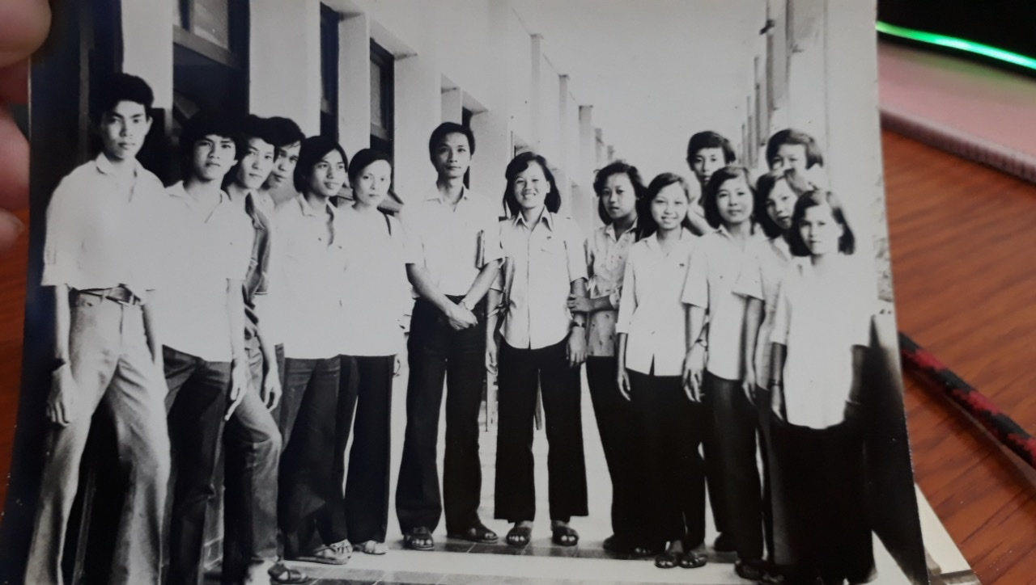
Lớp sinh viên đầu tiên Khóa I-1986 do Thầy Nguyễn Mạnh Hải đứng giữa ( Nguyên là Trưởng Ban Cơ khí) làm GVCN.
Tiếp tục phát huy những thành quả đã đạt được qua 50 hình thành và phát triển nắm bắt thành tựu Công nghiệp lần thứ 4 (CN 4.0) cùng với tinh thần luôn luôn đổi mới và sáng tạo, bản thân đã trải qua nhiều kinh nghiệm trong công tác lãnh đạo quản lý đã nhận thấy rằng Nhà giáo ưu tú, Tiến sĩ Phạm Hữu Lộc, Bí thư Đảng bộ, Hiệu trưởng nhà trường, cùng với tập thể Đảng ủy, Ban Giám hiệu và đội ngũ nhà giáo của Trường, qua hơn một nhiệm kỳ lãnh đạo đã đưa nhà trường có một bước phát triển đột phá, từ lưu lượng sinh viên đầu nhiệm kỳ chỉ hơn 3 ngàn sinh viên đến nay với sự đổi mới sáng tạo trong công tác tuyển sinh và quảng bá thương hiệu nhà trường, số lượng sinh viên đã tăng quy mô đào tạo đến nay gần 18 ngàn sinh viên. Điều đó đã khẳng định hướng chiến lược phát triển của nhà trường, năng lực điều hành quản lý của người đứng đầu là đáng khâm phục và được tôn vinh. Với những thành quả to lớn đã đã đạt được cùng với sự phát triển của nhà trường đã được các cấp, các ngành đã tôn vinh và trao tặng cho các cá nhân, tập thể đội ngũ nhà giáo, bản thân các nhà giáo này càng cảm thấy vinh dự và tự hào khi được cống hiến công sức vào thành tích chung của nhà trường.
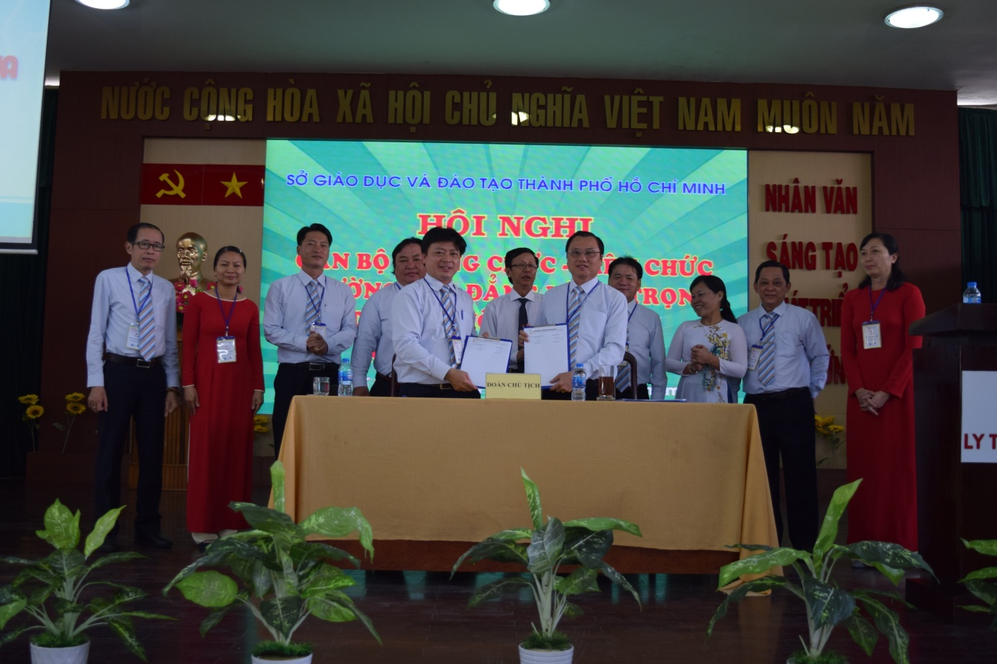
Lễ ký kết Thỏa ước lao động giữa NGUT, Tiến sĩ, Bí thư Đảng bộ, Hiệu trưởng Phạm Hữu Lộc tại Hội nghị Viên chức, người lao động Trường Cao đẳng Lý Tự Trọng Tp.HCM
Hòa chung không khí thi đua lập thành tích chào mừng nhân kỷ niệm 50 năm truyền thống hình thành và phát triển nhà trường. Tôi thiết nghĩ mỗi cán bộ giảng viên, nhân viên, người lao động nguyện đem hết tài năng và trí tuệ, sức lực của minh cùng tập thể ban lãnh đạo nhà trường tiếp tục phát huy truyền thống, sức mạnh của tập thể nhà trường tiếp lục đưa nhà trường phát triển với giá trị cốt lõi “ Nhân văn – sáng tạo – phát triển bền vững” ./.
Thành phố Hồ Chí Minh, tháng 10 năm 2021

